Prosedur Menjalankan Program Skripsi
Untuk menjalankan program skripsi ini dibutuhkan beberapa software bantuan yang sudah disertakan dalam cd ini dikarenakan PHP merupakan aplikasi yang berjalan diserver. Adapun langkah-langkah yang harus dilakukan yaitu sebagai berikut :
- Instal program PHPTriad yang ada dalam cd ini jika pada komputer anda belum terinstal. Caranya mudah sekali, hanya dengan mengklik aplikasi ini dan ikuti petunjuk selanjutnya sampai selesai.
- Copylah program ini (folder simpeg) yang berada dalam folder program kedalam folder C:\apache\htdocs.
- Jalankan server Apache yang telah terinstal dari PHPTriad dan minimize program tersebut. Cara menjalankan server Apache seperti gambar dibawah ini :
- Jalankan server databasenya (MySQL). Adapun caranya seperti gambar dibawah ini :
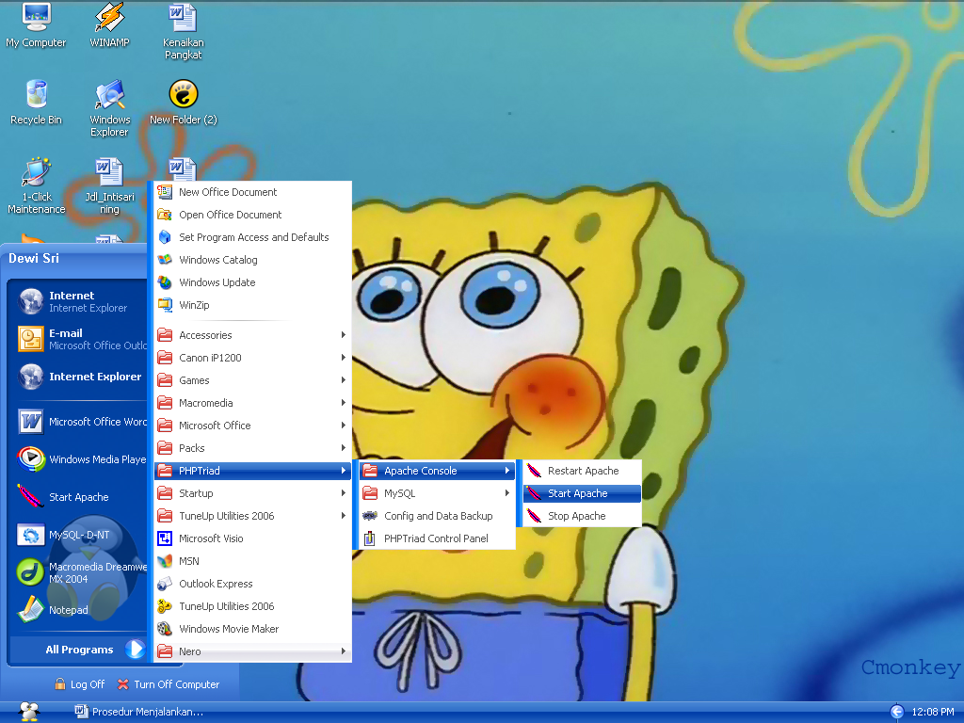

- Jalankan Internet Explorer, ketikkan http://localhost/phpmyadmin untuk menjalankan aplikasi yang telah diinstal oleh PHPTriad sekaligus mengetes apakah aplikasi server Apache berjalan dengan baik. Jika berhasil masuk kedalam phpmyadmin tersebut, buatlah sebuah database untuk menjalankan program skripsi ini dengan nama simpeg pada textfile dan tekan tombol create untuk membuatnya. Cara membuat database ini dapat anda lihat seperti gambar dibawah ini :
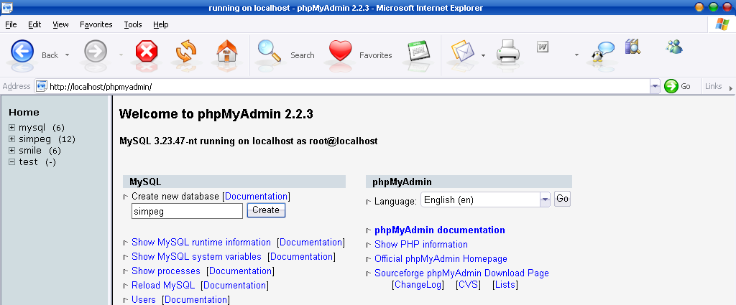

- Setelah berhasil membuat database dengan nama simpeg, masuklah kedalam database tersebut dengan mengklik nama database tersebut yang terletak pada sisi kiri dari halaman utama phpmyadmin. Tarik scroll bar sehingga terlihat gambar dibawah ini :
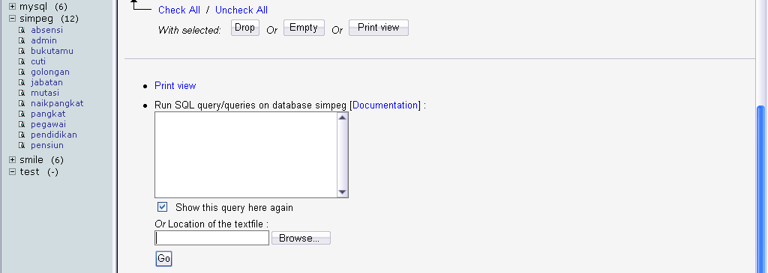
Copylah databasenya dari cd ini yang terletak pada folder database (simpeg.sql) dengan menekan tombol Browse. Setelah itu tekanlah tombol GO untuk me-load database ini.
- Untuk memastikan kembali apakah database telah terisi datanya, masuklah kedalam databasenya dengan mengklik nama database simpeg pada sisi kiri dari aplikasi phpmyadmin yang telah berisi 12 (duabelas) buah tabel beserta recordnya.
- Setelah mengerjakan langkah-langkah diatas, jalankan kembali Internet Explorer dan ketikkan http://localhost/simpeg untuk menjalankan program skripsi ini. Jika ingin masuk kebagian Administrator dari program skripsi ini, ketikkan kembali http://localhost/simpeg/admin pada Internet Explorer dan masukkan User Admin dengan nama “dewi” dan Passwordnya “dewi”.
- Selamat mencoba semoga skripsi ini dapat bermanfaat untuk anda Amiiiiin …….

